湛江博物馆
湛江市博物馆长期以来，是进行爱国主义教育的场所，注重发挥文物藏品、陈列场地和切近社区内各级文物保护单位的优势，搞活展览，面向社区开展多种形式的爱国主义教育和革命传统教育。

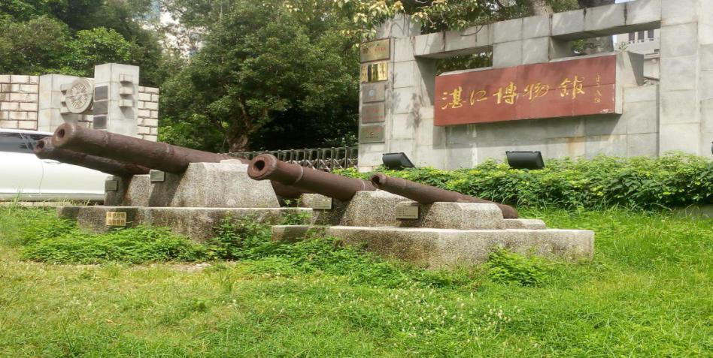
湛江博物馆门口，放置了当时抗法时期使用的大炮

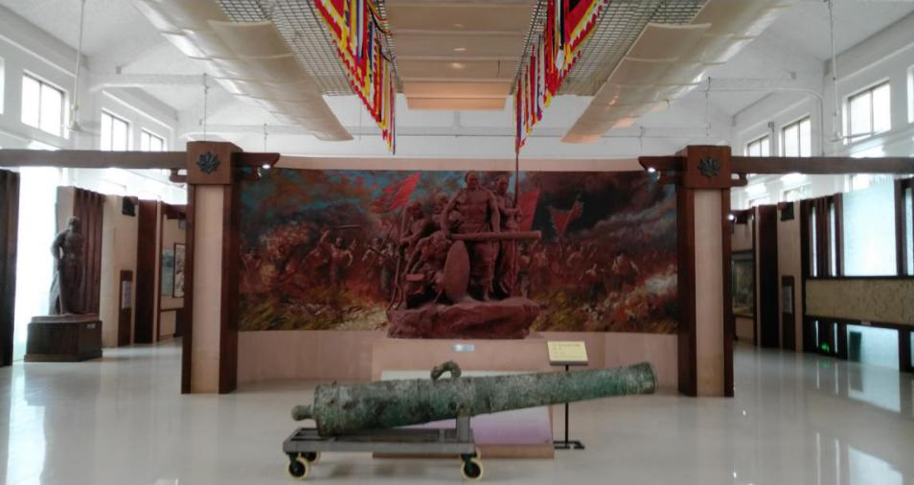
馆内珍藏了许多抗法时期的文物、图片以及资料

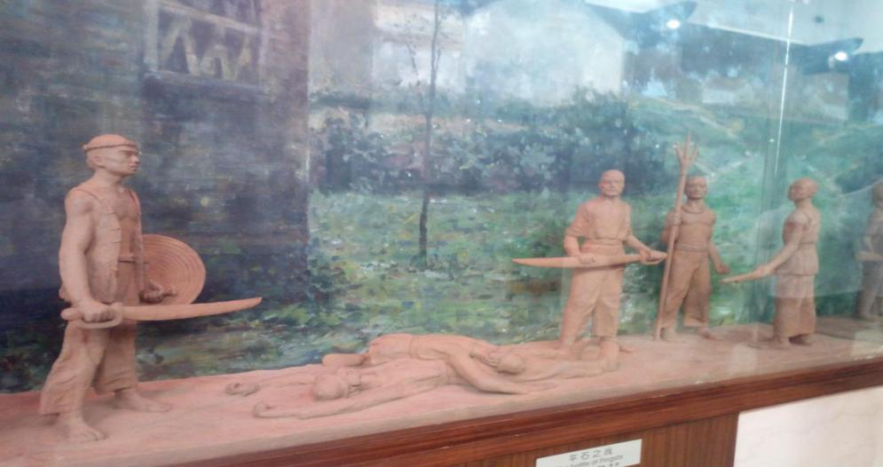
在黄略村杀了两个法国人

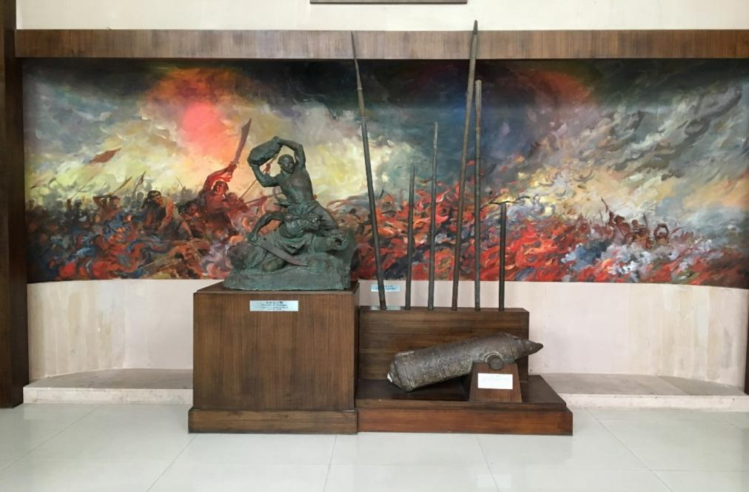
以南柳村抗法领头人吴邦泽为代表的战士们英勇抗法的场景雕塑

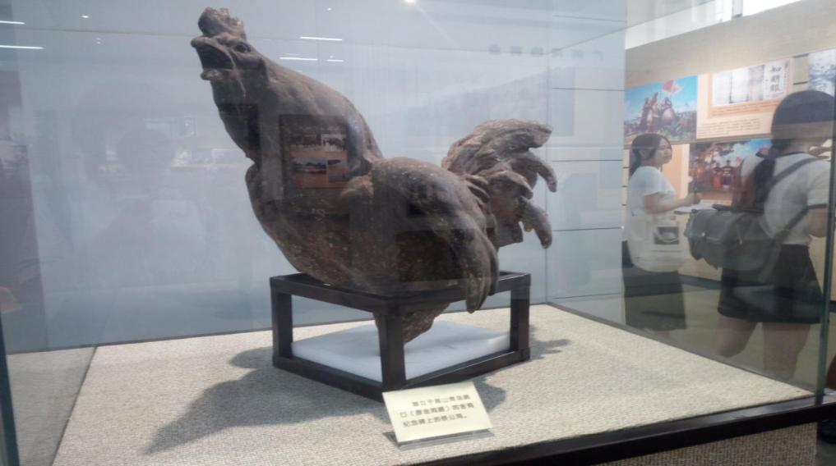
曾立于霞山青岛路口（原金鸡路）金鸡纪念碑上的铁公鸡

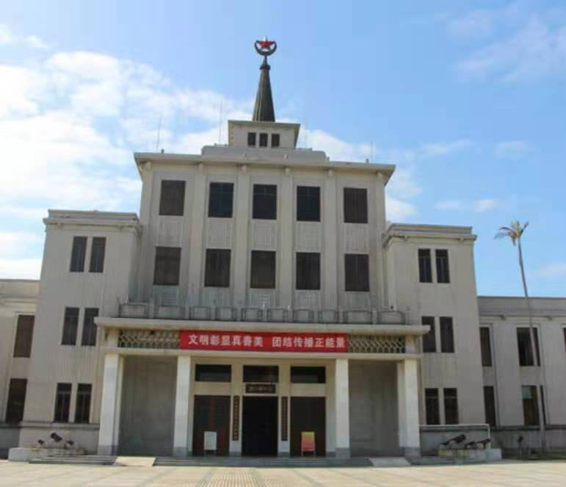
馆藏文物丰富，具有鲜明的地方特色，是民族文化的重要“窗口”。同时，他也是十分丰富而生动的校外“辅导课堂”。

这次过来参观博物馆，我看到了湛江的历史和文化，这些都是祖先留给我们最宝贵的遗产，历史虽然是过去的东西，但是我们不能忘记，要以此来激励自己，努力学习知识文化，报效祖国，提高自身素质，适应社会要求，做社会需求的合格人才，从而担当起建设祖国的重任。

